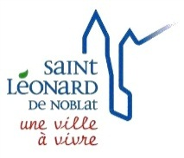
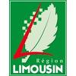
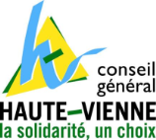
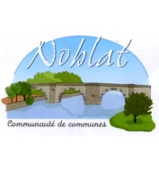
US SAINT LEONARD DE NOBLAT
FOOTBALL
N° agrément Jeunesse et Sports 87S83/039
N° FFF 517419

CONVOCATION


Nous vous prions de bien vouloir assister à la réunion des dirigeants qui aura lieu le LUNDI 16 JANVIER 2012 à 19h00 au foyer du stade R.Poulidor .

Ordre du jour :  Préparation du tournoi de Pâques
● Repas annuel du 25/02/2012
● Bilan du tournoi des Flocons
● Questions diverses

Présence indispensable

Comptant sur vous,
Bien Amicalement

Les Présidents

Bernard RIBIERE Jean Michel CARPENET

